RECYCLING COMPANY

Shirley Daniela Bonilla Bastidas, Mariana Figueroa Zea

Colegio Venecia I.E.D

Gestión

Curso 1102 J.T

Profesor: Sergio Quintero

05 de Abril de 2024

RECYCLING COMPANY

AUTOR

SHIRLEY DANIELA BONILLA BASTIDAS

MARIANA FIGUEROA ZEA

PROFESOR

SERGIO QUINTERO

COLEGIO VENECIA I.E.D

CURSO 1102 J.T

GESTION

Bogotá D.C

05 de Abril de 2024

Contenido

Introducción 4

1. ¿En dónde se localizará la empresa? 5

2. ¿En qué sector se encuentra el proyecto a desarrollar? 5

¿Quién es el protagonista? 5

1. ¿Cuáles son las necesidades que usted espera satisfacer de sus potenciales clientes/consumidores? 6

Resumen ejecutivo 6

¿Existe una oportunidad en el mercado? 7

¿Cómo validó la aceptación en el mercado de su proyecto (metodología y resultados)? 7

Misión 8

Visión 8

Valores corporativos 8

Pregunta problema 8

Objetivo general 9

Objetivos específicos 9

Solución tecnológica 9

Lista de actividades 10

Mapa de procesos 16

Canvas modelo del negocio 17

# Introducción

En la actualidad si bien sabemos, el aceite vegetal de cocina usado se ha convertido en un problema sumamente grave, es algo al que no le damos un uso adecuado. El aceite representa uno de los mayores riegos de la contaminación del agua. Los residuos de aceite usado de cocina (RAUC) una vez frio puede obstruir cañerías o tuberías, por eso para nosotros es de suma importancia tratar de disminuir la contaminación del agua a través del reciclaje del aceite usado de cocina, creando un ambientador o jabón (para ropa), el cual tenga un costo asequible al cliente para que este pueda adquirirlo. Trabajaremos con los estudiantes del colegio Venecia para que hagan parte de este gran proyecto que es un tema que no se debe dejar pasar, haremos la implementación de hacer el jabón en el colegio con nuestro curso para tener una aprobación de que es algo que funciona y ayudara a no contaminar el agua. El jabón en el momento que se realiza debe estar reservado mínimo 20 días para que se pueda hacer uso del ya que, si no lo dejamos reservado los ingredientes no van a cumplir su función de integración y en el momento de usarlo nos saldrá un jabón grasiento entonces no estaríamos haciendo nada porque se pierde el tiempo de preparación y se pierde producto. El ambientador es un tema totalmente diferente este en el momento que se prepare tendrá duración de máximo un mes teniendo las precauciones adecuadas, si se deja mezcla reservada será totalmente recargable para que el cliente no tenga que adquirir uno nuevo si no ya venga con su bomba recargable y así le dé un buen uso a este y así disfrute de un aroma espectacular donde lo vaya a utilizar.

# 1. ¿En dónde se localizará la empresa?

Nuestra empresa será remota, queremos aprovechar que la tecnología ha avanzado muchísimo y la distancia no es un impedimento, sino una oportunidad para conectarnos con todo el mundo. La elaboración de nuestros productos se ha transformado al decidir un enfoque remoto. Puede decirse que desde que se inicia la producción hasta donde termina esta. Aprovechando la tecnología para así sacarlo al mercado por medio de una aplicación.

# 2. ¿En qué sector se encuentra el proyecto a desarrollar?

Nuestro proyecto a desarrollar empezara desde el Colegio Venecia, nos enfocaremos en prevenir la contaminación del agua por medio del reciclaje de los residuos de aceite usado de cocina (RAUC), creando un ambientador y jabón a base de este. Implementamos la elaboración del jabón con un grado para así mismo tener la aprobación y evidencias de este para que sea aceptado.

# ¿Quién es el protagonista?

|  |  |
| --- | --- |
| **Cliente** | |
| **Perfil** | Nuestros clientes ideales son adultos de 25 a 60 años, responsables de las compras del hogar, en el rango de clase media a media-baja. Buscan soluciones económicas, valoran la sostenibilidad y están dispuestos a pagar más por productos ecológicos con buena relación calidad y precio, como nuestro jabón y ambientador reciclados. |
| **Localización** | Nuestros clientes estarían ubicados en tiendas de barrio ya que, en los barrios hay gran variedad de comercio, también es el sector que podría ofrecer mayor demanda en los productos. |
| **Justificación** | Nuestro producto, será un jabón para lavar ropa y un ambientador, ambos elaborados de aceite de cocina utilizado. Estos están diseñados para proporcionar resultados de limpieza superiores mientras se minimiza el impacto ambiental, aprovechando un residuo común de la gastronomía en un residuo valioso. |

# 1. ¿Cuáles son las necesidades que usted espera satisfacer de sus potenciales clientes/consumidores?

|  |  |
| --- | --- |
| **Clientes** | Satisfacemos las necesidades de nuestros clientes ofreciendo una solución sostenible y económica, transformando el aceite de cocina usado en jabones y ambientadores, ayudando a nuestros clientes a cumplir con la demanda de productos ecológicos y a reducir desechos. |
| **Consumidores** | Satisfacemos las necesidades de nuestros consumidores proporcionando productos que hacen tomar conciencia ambiental, ofrecemos estos productos permitiéndoles mantener su hogar impecable, pero también contribuyen a la reducción de residuos y al cuidado del medio ambiente. |

# Resumen ejecutivo

El aceite vegetal utilizado es un residuo al que hoy en día no se le da un manejo adecuado, ya que los residuos de aceite usado de cocina (RAUC) es uno de los factores más riesgosos para la contaminación del agua. Si nos ponemos a pensar el aceite forma una capa superficial que afecta a la vida acuática y también impide el intercambio de oxígeno, por un litro de aceite desechado se contaminan 1000 litros de agua. El aceite además de contaminar el agua provoca atascos en las tuberías, por esto es de suma importancia el reciclaje de aceite que ya no tendrá más uso, es inevitable no usarlo porque si bien conocemos es un ingrediente indispensable en la gastronomía, pero también sabemos que es uno de los residuos más contaminantes para el agua. Por eso a través del reciclaje del aceite podemos disminuir la contaminación del agua, creando un plan de negocios que abarque la implementación de ambientadores y jabones artesanales a base de aceite reutilizado.

**Palabras clave:** aceite, residuo, contaminación, reciclaje, gastronomía, oxigeno, vida acuática, disminuir.

# ¿Existe una oportunidad en el mercado?

Si, si existe una oportunidad en el mercado para nuestros productos como lo son el jabón para ropa y el ambientador para el hogar, basados en aceite de cocina usado. En la actualidad, existe una creciente conciencia ambiental entre los consumidores, quienes buscan activamente opciones más sostenibles y ecológicas para el cuidado del hogar. Estos productos no solo serían efectivos en la limpieza, sino que también estarían alineados con las tendencias actuales de salud y bienestar, atrayendo a consumidores preocupados por evitar químicos agresivos en su entorno doméstico. Esta estrategia no solo abriría oportunidades en un mercado cada vez más consciente, sino que también podría establecer una marca como líder en la innovación en productos de limpieza ecológicos.

# ¿Cómo validó la aceptación en el mercado de su proyecto (metodología y resultados)?

La aceptación de nuestro producto se llevó a cabo de la implementación en una clase con estudiantes del colegio Venecia, el cual fue específicamente enfocado a la elaboración del jabón. Esta experiencia nos ha mostrado una forma de hacer una clase diferente y ver la elaboración de este mismo, nos hizo ver que este ingrediente utilizado en la gastronomía es totalmente aprovechable, convirtiéndolo en una solución práctica y beneficiosa tanto para el consumidor como para el medio ambiente. Durante la elaboración, nos dimos cuenta la grave problemática del inadecuado uso del aceite después de ser usado, ya que esto es un factor riesgo para el agua y la biodiversidad.

Estamos convencidos de que nuestro jabón y ambientador a base de aceite utilizado no solo cumple con los estándares rigurosos de calidad y seguridad, sino que también tomamos conciencia del impacto ambiental.

# Misión

En nuestro compromiso con la sostenibilidad y la innovación, nuestra misión es redefinir el estándar de la industria al convertir el residuo en recurso valioso. Nos dedicamos a crear productos premium que no solo satisfacen las necesidades de nuestros clientes en términos de limpieza y frescura, sino que también tienen un impacto positivo en el medio ambiente y en las comunidades a las que servimos.

# Visión

Nos comprometemos a ofrecer un producto innovador que mejore la vida diaria de nuestros clientes al tiempo que promueve prácticas sostenibles y responsables. Estamos enfocados en desarrollar soluciones que no solo cumplan con las necesidades funcionales, sino que también generen un impacto positivo en el medio ambiente y en la comunidad.

# Valores corporativos

Nuestros valores corporativos son la responsabilidad social y la calidad. Nos comprometemos a ofrecer productos de alta calidad que beneficien a las comunidades y protejan el medio ambiente mediante prácticas sostenibles y éticas.

# Pregunta problema

¿Cómo prevenir la contaminación del agua a causa del aceite de cocina usado, creando un ambientador y un jabón con aceite reutilizado?

# Objetivo general

Reciclaje de aceite de cocina usado por medio de ambientadores y jabones a base de este.

# Objetivos específicos

* Protección del recurso mas importante en la vida de nosotros (el agua).
* Recolección de aceite de cocina usado en comunidades locales (barrios, colegios, restaurantes) etc.
* Fomentar alternativas de reciclaje del aceite de cocina usado.

# Solución tecnológica

Crear una aplicación donde se vendan los productos (jabones y ambientadores), aparte de que se vendan la gente aprenda tips para reciclar el aceite de cocina usado y no lo deseche por las tuberías, ya que es mayor riesgo de la contaminación del agua.

# Lista de actividades

* En nuestra lista de actividades se hizo la implementación de la elaboración del jabón en una clase con los estudiantes del grado once.

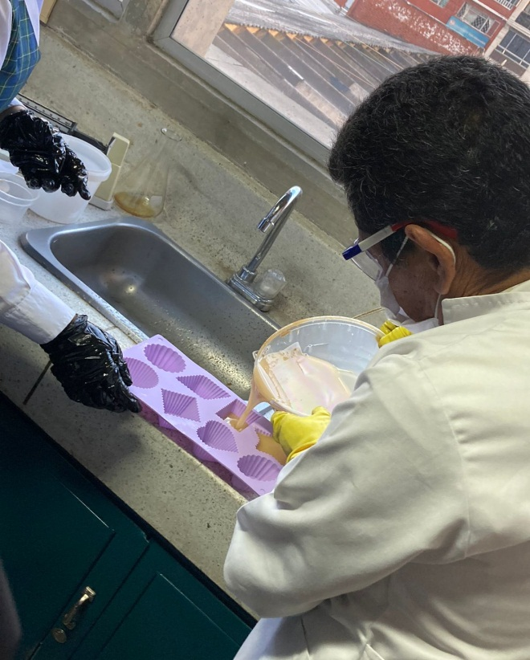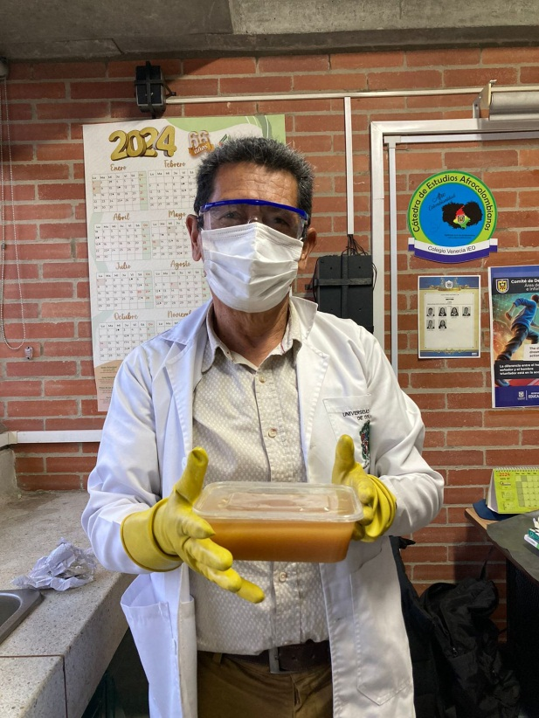

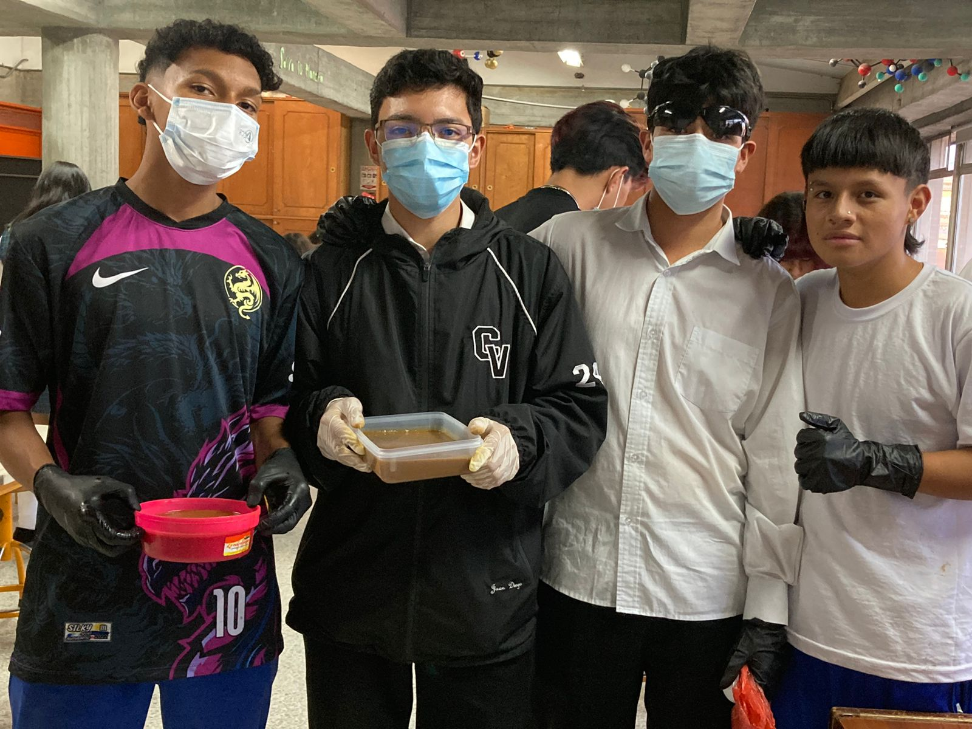

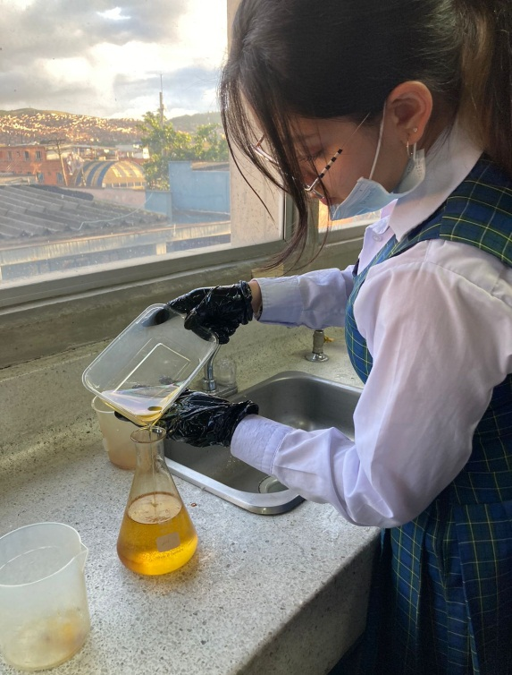

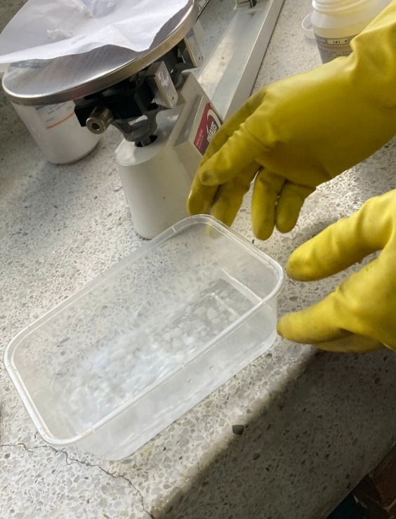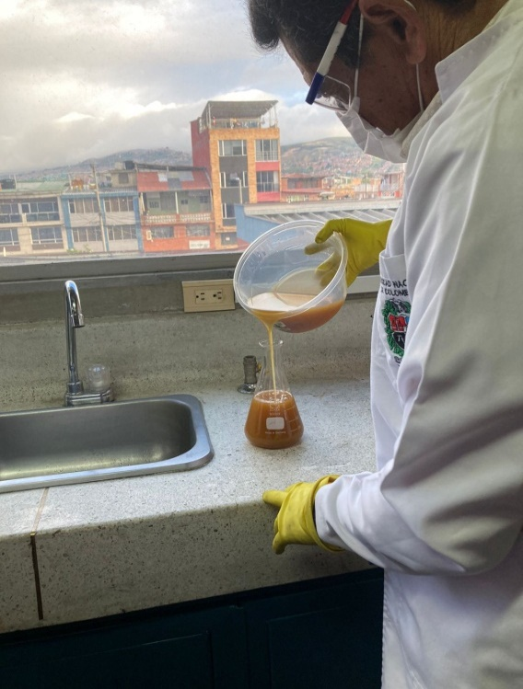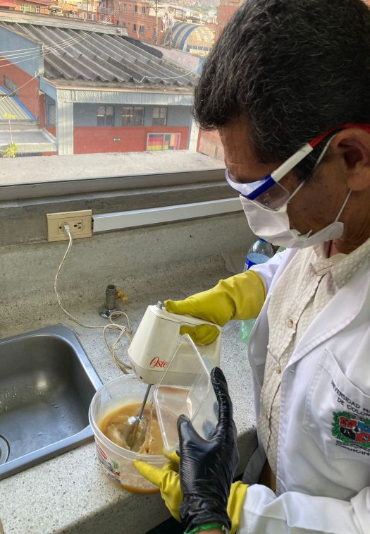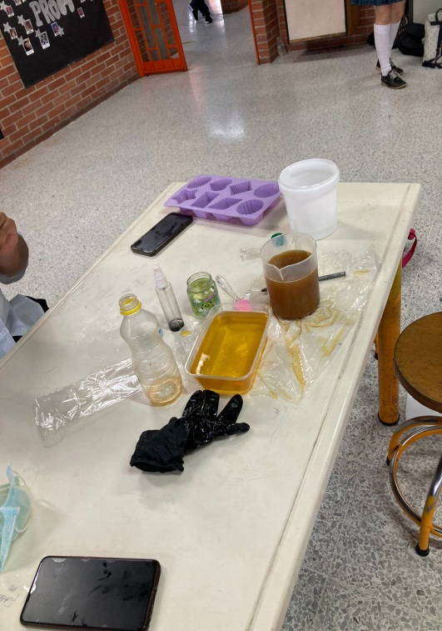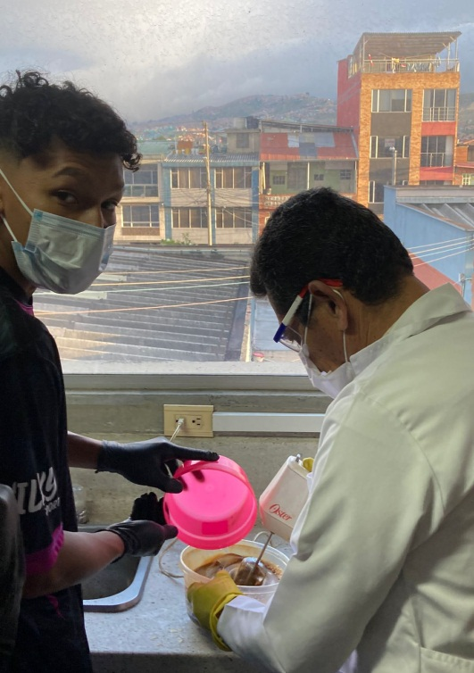

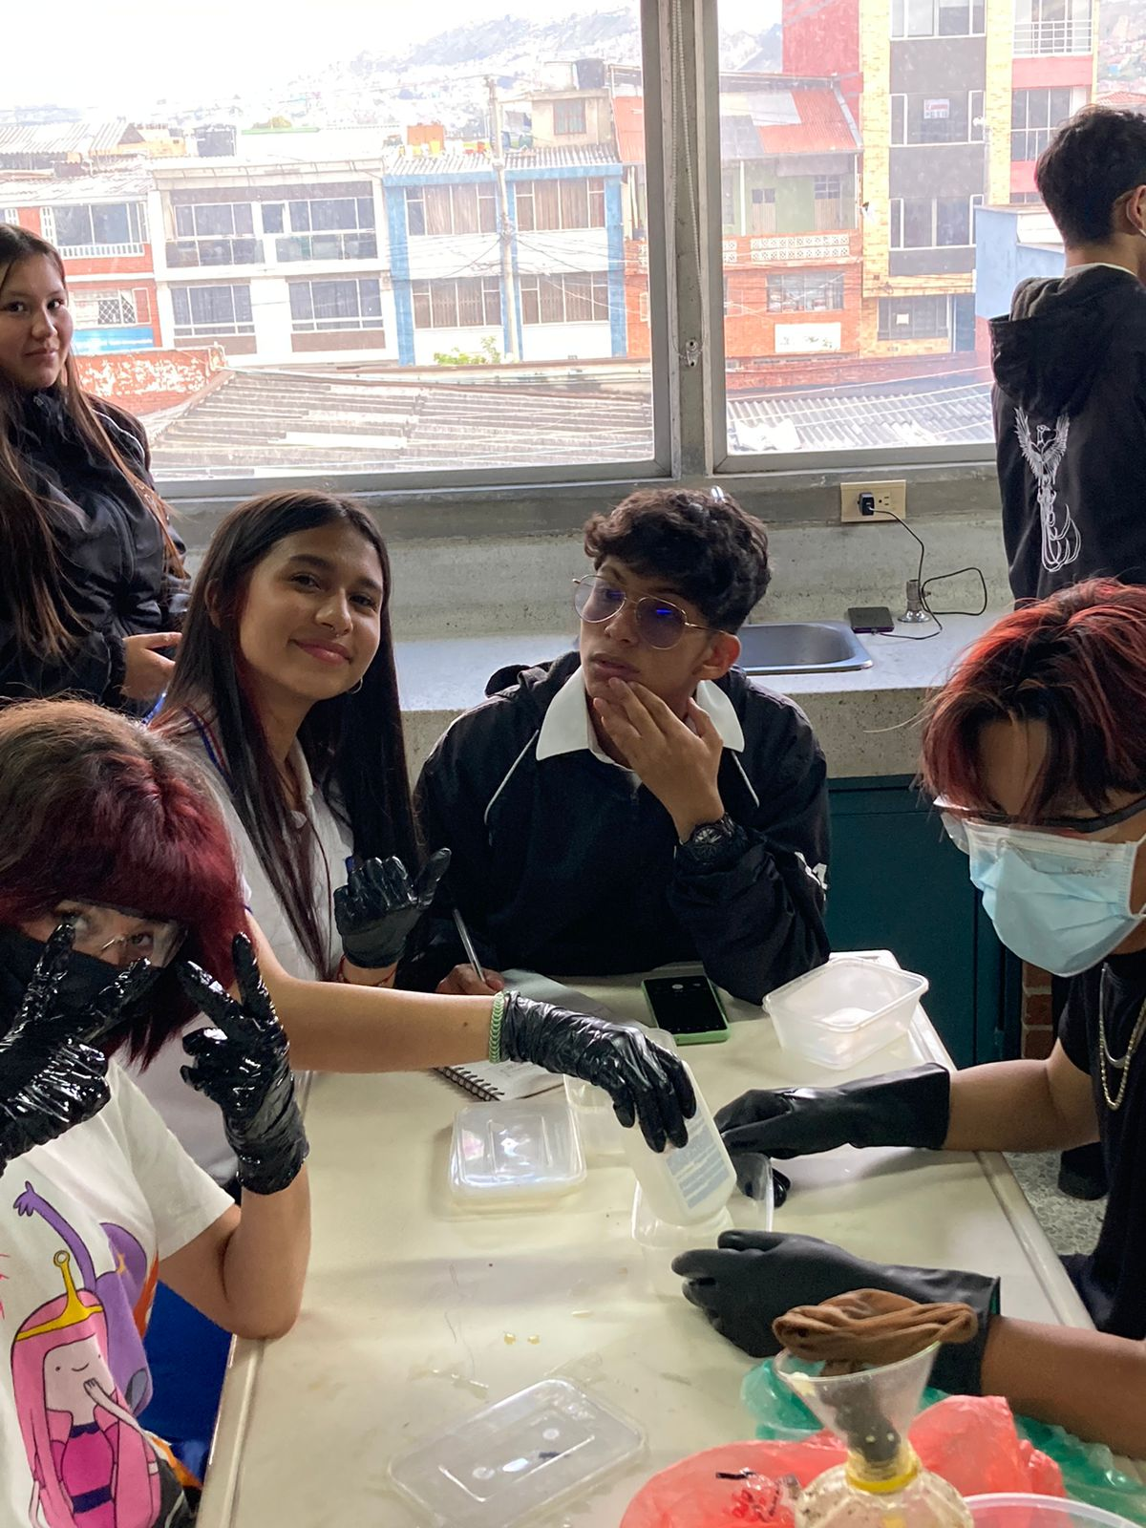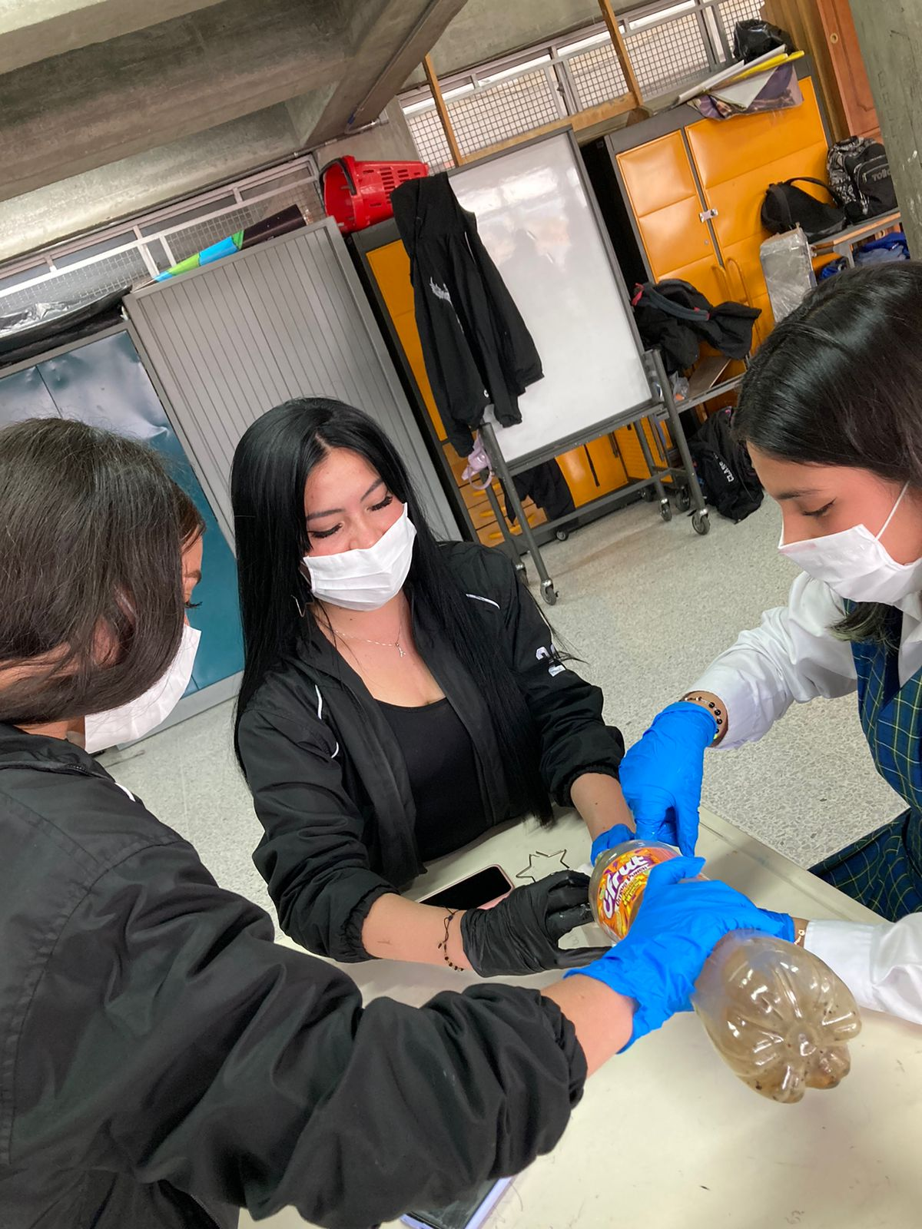

* Creamos una encuesta para que los estudiantes de grado once la respondieras después de hacer la elaboración del jabón.

<https://forms.gle/XMDAo7KzSQcx6Brt8>

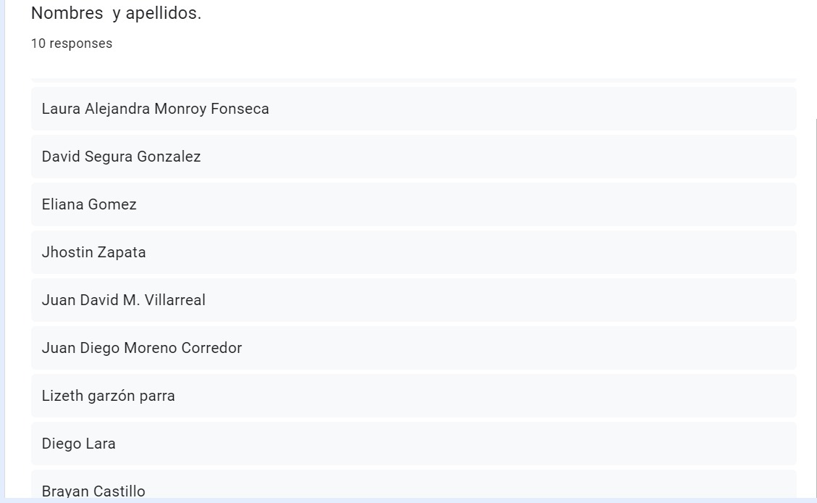

* Estamos haciendo la recolecta del aceite usado de cocina para así procesarlo de una vez.

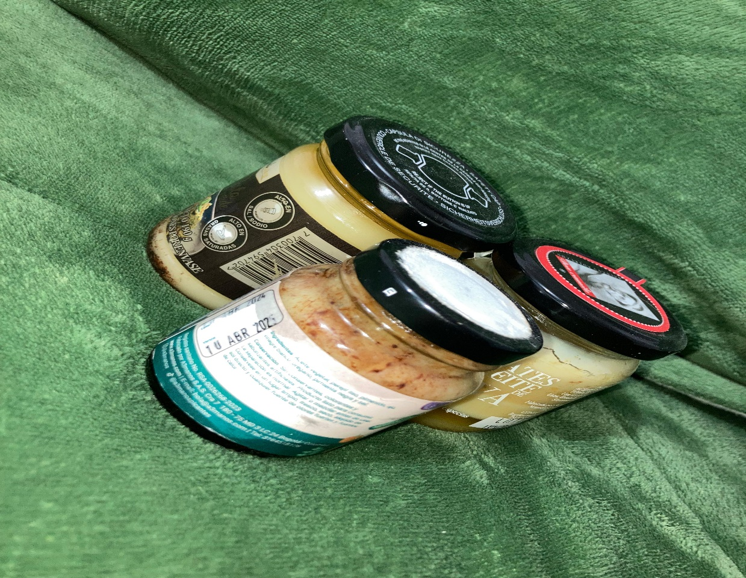

* Nos dispusimos a crear nuestros logos para el producto y el de nuestra empresa.

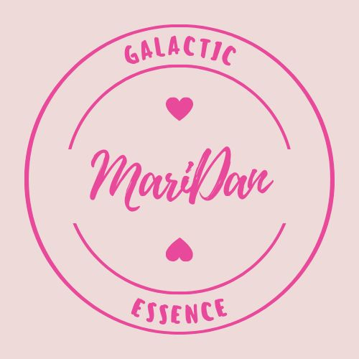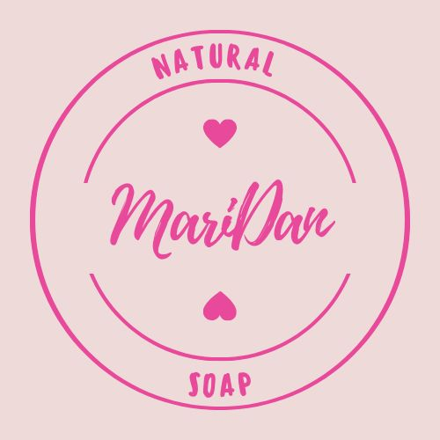

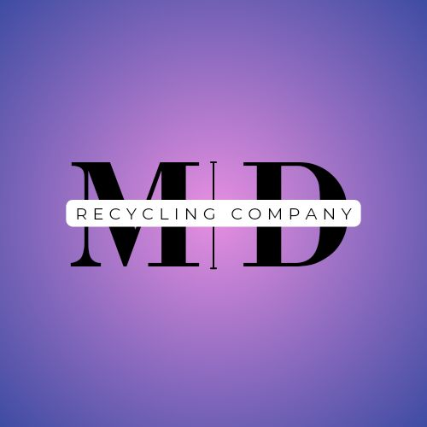

* Dejamos reposar nuestros jabones para luego sacarlos a la venta.

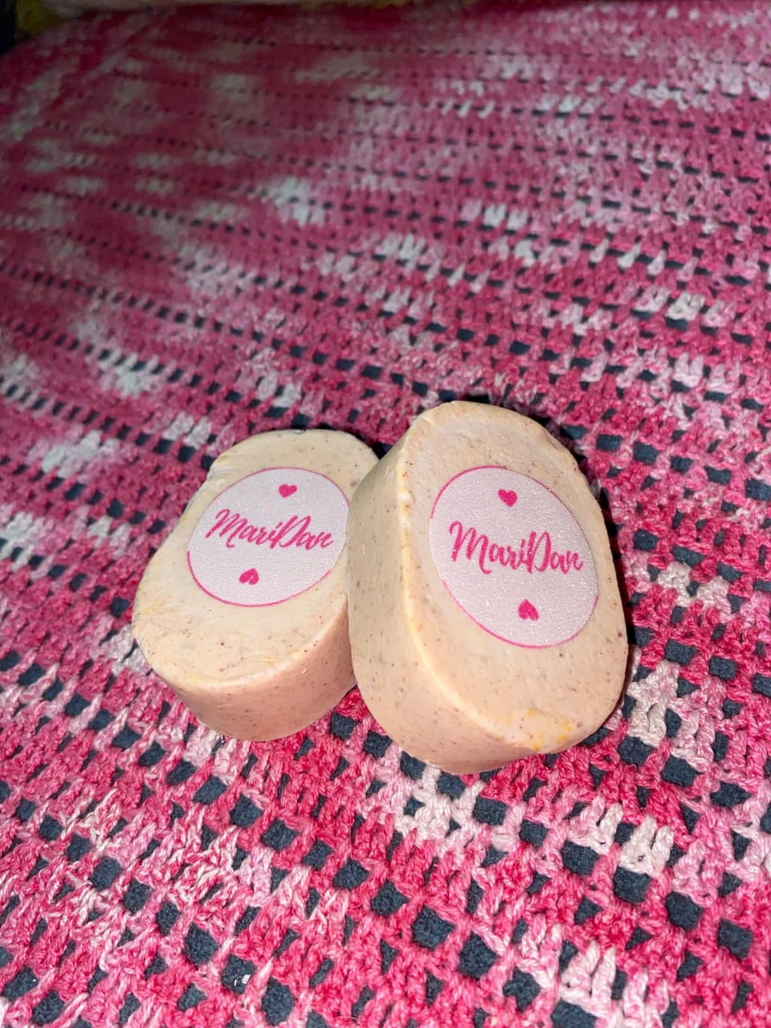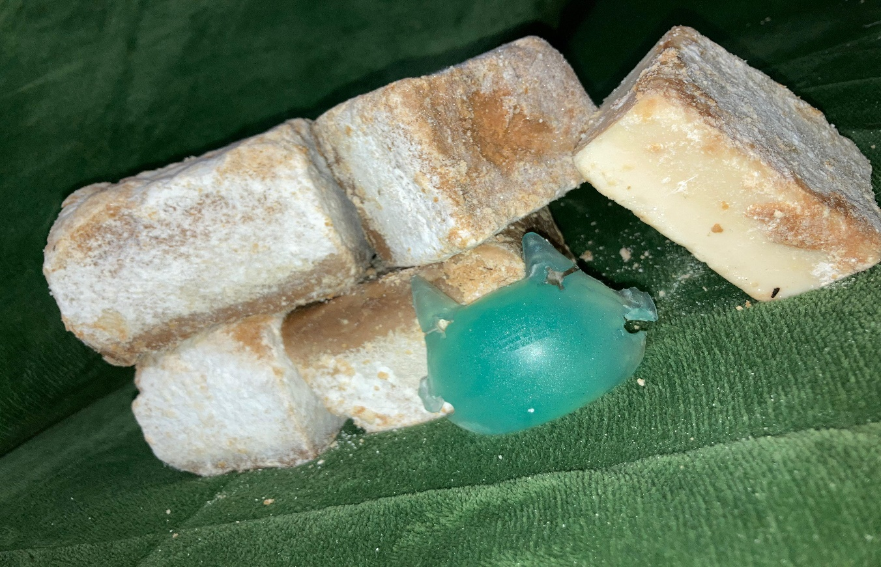

# Mapa de procesos

Procesos operacionales

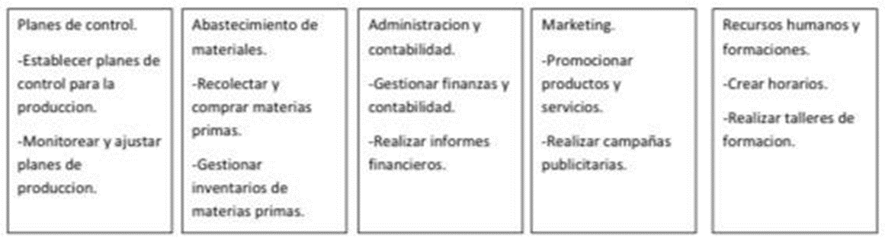Procesos complementarios

# Canvas modelo del negocio

# Analisis de evidencia

Al implementar la elaboración del jabon en clase con los estudiantes de grado once, observamos la saponificación de las grasas. Cabe destacar que para los estudiantes que no tenían el conocimiento de que esto se podía hacer, fue una experiencia nueva para ellos, observamos como desde un ingrediente de gastronomía podemos volverlo en un producto del dia a dia.